**Виконай ділення**

$$24,3:3$$

**№1**

**Виконай ділення**

$$12,4:4$$

**№2**

**Виконай ділення**

$$10,2:2$$

**№3**

**Виконай ділення**

**6,8:2**

**№4**

**Обчисли**

$$1,75:1,4$$

**№5**

**Обчисли**

$$7,56:0,6$$

**№6**

**Обчисли**

$$0,182:1,3$$

**№7**

**Обчисли**

$$0,161:0,7$$

**№8**

**Чи правильно виконано ділення ?**

**№9**

$$458,125:100==4,58125$$

**Чи правильно виконано ділення ?**

$$125,5:0,01=1,255$$

**№10**

**Розв’яжи рівняння**

$$8∙x=16,8$$

**№11**

**Розв’яжи рівняння**

$$12∙x=360,36$$

**№12**

**Знайди число, якщо:**

**його 0,25 дорівнює 450**

**№13**

**Розв’яжи задачу**

***Олексій проїхав потягом***

***162,5 км за 2,6 год. З якою швидкістю йшов потяг ?***

**№14**

**Розв’яжи задачу**

***2,5 кг цукерок коштують 65 грн.***

***Скільки коштує 3,5 кг таких цукерок ?***

**№15**

**Розв’яжи задачу**

***Віталік виконав домашнє завдання за 36 хв, що становить 0,8 запланованого часу. За скільки хвилин Віталік планував виконати домашнє завдання ?***

**№16**

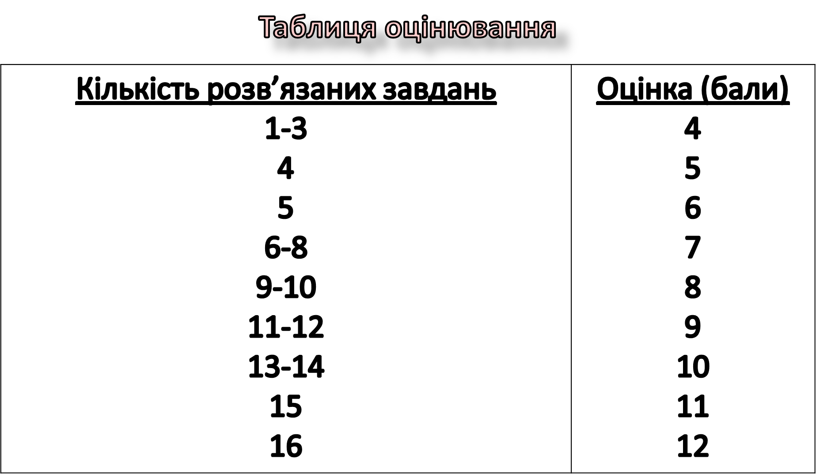

**Додаткова задача**

**Кенгуру нижчий від жирафа**

**у 2 рази, а жираф вищий**

**за кенгуру на 2,52 м. Яка висота жирафа і яка висота кенгуру ?**

**№17**